SOLICITUD
Señor (a)
Secretario (a) Académico (a)
Facultad de Ingeniería
Estimado(a) Señor (a) Secretario (a):
Yo __________________________________________________________________ matriculado(a), egresado o graduado de la carrera de _____________________________________________________ con número de cuenta _______________________ por este medio solicito la elaboración de los siguientes documentos:

 | Plan de estudios personalizado |  | Carga horaria
 | Constancias varias |  | Otro

Detalle o justificación de la solicitud: _________________________________________________________________
____________________________________________________________________________________________________________
____________________________________________________________________________________________________________
____________________________________________________________________________________________________________
____________________________________________________________________________________________________________
____________________________________________________________________________________________________________

Fecha: ____________________________________________________________

Teléfono: ____________________________

Correo electrónico: ______________________________________________
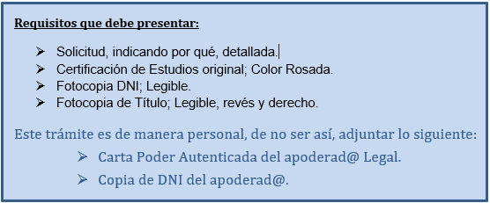
Informativo

_____________________________________
Firma del solicitante

